**Лабораторная работа 4**

**Тема «Структурные элементы алгоритмов. Циклические алгоритмы»**

## Порядок выполнения работы

1. Изучить теоретические сведения по теме: “Циклические алгоритмы”.
2. Выполнить индивидуальное задание.
3. Показать работающую программу преподавателю.
4. Ответить на контрольные вопросы.

## Общие сведения

Алгоритм называется циклическим, если он содержит многократное выполнение одних и тех же операторов при различных значениях промежуточных данных. Число повторений этих операторов может быть задано в явной (цикл с известным заранее числом повторений) или неявной (цикл с неизвестным заранее числом повторений) форме.

**Пример 2.1**. Определить, является ли заданное число простым.

*Этапы решения задачи*:

1.    Любое число *N* – простое, если у него нет делителей кроме 1 и самого этого числа. Для решения задачи необходимо проверить есть ли все возможные делители числа *N*из диапазона [2, *N*\2]. Если делители есть  – число составное, иначе простое.

 2.    Составим схему алгоритма (рис. 3)

3.    Программа

**program** example1;

**var** N, F, i: integer;

**begin**

[writeln](http://valera.asf.ru/delphi/help/name.php?name=writeln)('Программа определяет, является ли число простым');

[writeln](http://valera.asf.ru/delphi/help/name.php?name=writeln)('Введите число N:'); [readln](http://valera.asf.ru/delphi/help/name.php?name=readln)(N);

 F := 0;

**For** i := 2 **to** N **div** 2 **do**

**If** N **mod** i = 0 **then** F := 1;

**if** F = 0 **then** writeln(‘Простое’)

**else** writeln(‘Составное’);

[writeln](http://valera.asf.ru/delphi/help/name.php?name=writeln)('нажмите Enter для завершения работы программы');

[readln](http://valera.asf.ru/delphi/help/name.php?name=readln);

**end**.

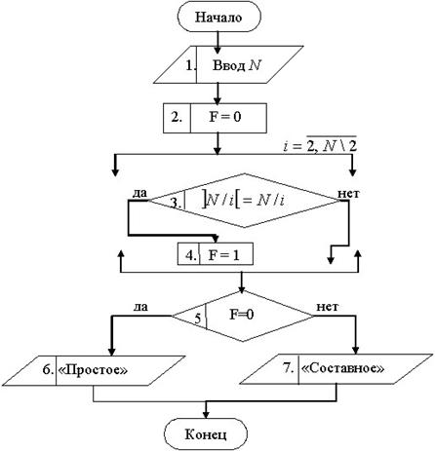

Рис. 3 – Блок-схема к задаче примера 2.1

**Пример 2.**Дана последовательность целых чисел, за которой следует ноль. Определить сколько раз в ней меняется знак.

*Этапы решения задачи*

1.    Необходимо организовать ввод чисел последовательности, до тех пор, пока не будет введен 0. При этом требуется запоминать два последних введенных числа. Критерий изменения знака – произведение этих чисел. Если произведение положительно – знак сохранился, иначе – знак поменялся на противоположный.

2.    Составим блок-схему задачи (рис.4)

3.    Программа

**Program** exapmle2;

**var** x,y,k:integer;

**begin**

[writeln](http://valera.asf.ru/delphi/help/name.php?name=writeln)('Эта программа определяет, сколько раз меняется знак в заданной последовательности чисел');

[write](http://valera.asf.ru/delphi/help/name.php?name=writeln)('Введите число:'); read(x);

  y:=x;

  k:=0;

**while** y<>0 **do**

**begin**

**if** x*y<0 **then** inc(k);

      y:=x;

      read(y);

**end**;

  writeln(' Знак поменялся ',k,'раз');

  writeln('нажмите Enter для завершения работы программы');

  readln;

**end**.

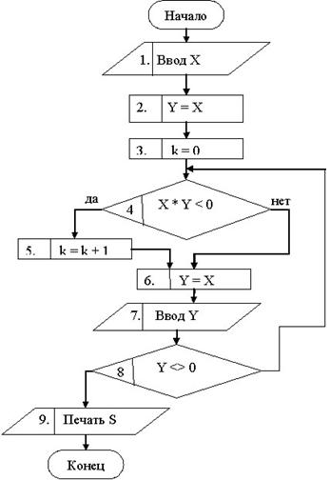

Рис. 4 – Блок-схема к задаче примера 2.2

**Пример 2.3.** Вычислить с точностью *eps <= |x|* выражение image058   при | *x* | < 1.    Считать,    что требуемая точность достигнута, если очередное слагаемое по модулю меньше *eps*.

***Этапы решения задачи***

1.      Требуется задать начальное значение суммы ряда, а затем многократно вычислять очередной член ряда и добавлять его к ранее найденной сумме. Вычисления заканчиваются, когда абсолютная величина очередного члена ряда станет меньше заданной точности.

2.      Блок-схема (рис 5).

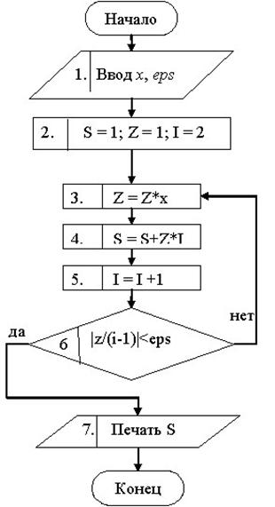

Рис. 5 – Блок-схема к задаче примера 2.3

3.      Программа.

**program** example3;

**var** i: integer;

x,s,z,eps: real;

**begin**

[writeln](http://valera.asf.ru/delphi/help/name.php?name=writeln)('Эта программа определяет сумму ряда');

**repeat**

[write](http://valera.asf.ru/delphi/help/name.php?name=writeln)('Введите переменную ряда x, |x|<1:'); [readln](http://valera.asf.ru/delphi/help/name.php?name=readln)(x);

[write](http://valera.asf.ru/delphi/help/name.php?name=writeln)('Введите точность вычисления eps:'); [readln](http://valera.asf.ru/delphi/help/name.php?name=readln)(eps);

**until** (abs(x)<1)**and** (eps<1)**and** (eps<=x);

  s := 1; z := 1; i := 2 ;

**repeat**

     z := z*x;

     s := s + z/i;

     inc(i);

**until** abs(z/(i-1))<eps;

  writeln(‘Искомая сумма ряда S = ’, S);

[writeln](http://valera.asf.ru/delphi/help/name.php?name=writeln)('нажмите Enter для завершения работы программы');

[readln](http://valera.asf.ru/delphi/help/name.php?name=readln);

**end**.

 Программа *DemoWhile* производит суммирование 10 произвольно введенных целых чисел.

program DemoWhile;

const

Limit =10; *{Ограничение на количество вводимых чисел}*

var Count, Item, Sum: integer;

begin

Count:=0; *{Счетчик чисел}*

Sum:= 0; *{Сумма чисел}*

while (Count < Limit) do *{Условие выполнения цикла}*

begin

Count:= Count+1;

Write('Введите ', Count, ' - e целое число: ');

Readln(Item);*{Ввод очередного числа с клавиатуры}*

Sum:= Sum+Item;

end;

Writeln('Сумма введенных чисел равна ', Sum) ;

end.

В данном примере в разделе описания констант описана константа *Limit=10,* задающая ограничение на количество вводимых чисел. В разделе описания переменных описаны переменные *Count, Item, Sum* целочисленного типа. В начале выполнения программы обнуляются значения счетчика введенных чисел *Count* и их суммы *Sum*. Затем выполняются цикл ввода 10 чисел и их суммирование. Вначале оператор *условия while* проверяет условие *Count < Limit*. Если условие верно, то выполняется составной оператор в теле цикла:

begin

Count:= Count+1;

Write('Введите ', Count, '-e целое число: ');

Readln(Item) ;

Sum:= Sum+Item;

End;

в котором вводится значение очередного числа, и на это значение увеличивается значение суммы. После этого управление в программе вновь передается оператору цикла *while*, опять проверяется условие *Count < Limit*. Если условие верно, то выполняется составной оператор и т. д., пока значение переменной *Count* будет меньше 10. Как только значение *Count* станет равно 10 и условие *Count < Limit* не будет соблюдено, выполнение цикла завершится, а управление в программе будет передано на оператор, находящийся за словом *end*, т. e. первый оператор за границей *while.* Это вызов процедуры *Writeln,* которая выведет сообщение *'Сумма введенных чисел равна'* и напечатает значение переменной *Sum*.

**Контрольные вопросы**

1. Алгоритмическая структура РАЗВИЛКА. Формат записи на алгоритмическом языке, описание работы.
2. Цикл ПОКА. Формат записи на алгоритмическом языке, описание работы цикла.
3. Цикл ДО. Формат записи на алгоритмическом языке, описание работы цикла
4. Цикл ДЛЯ. Формат записи на алгоритмическом языке, описание работы цикла.

**Задание**

1. Составить математическую модель решения задачи;
2. Составить блок-схему алгоритма решения задачи;
3. Написать программу на алгоритмическом языке.

**Задача 1**

1. Найти количество натуральных двузначных чисел, каждое из которых не делится ни на 2, ни на 13.
2. Найти количество натуральных чисел, не превосходящих 1000, каждое из которых при делении на три дает в остатке два.
3. Найти сумму натуральных двузначных чисел, каждое из которых делится на 3 и не делится на 4.
4. Найти сумму натуральных трехзначных чисел, кратных трем.
5. Найти сумму натуральных двузначных чисел, каждое из которых не делится ни на 2, ни на 3.
6. Найти все натуральные четырехзначные числа, каждое из которых не делится ни на 3, ни на 4.
7. Найти количество натуральных четырехзначных чисел, кратных 3 и 7.
8. Найти сумму натуральных трехзначных чисел, каждое из которых при делении на 7 дает в остатке 3.
9. Найти количество натуральных четырехзначных чисел, каждое из которых не делится ни на 2, ни на 3.
10. Найти сумму натуральных двузначных чисел, каждое из которых при делении на три дает в остатке 2.
11. Найти количество натуральных чисел, не превосходящих 1000, каждое из которых кратно 25 и не кратно 3.
12. Найти те натуральные числа, не превосходящие *x*, которые при делении на 10 дают в остатке 5.
13. Найти количество натуральных двузначных чисел, каждое из которых не делится ни на 2, ни на 13.
14. Найти количество натуральных чисел, не превосходящих 1000, каждое из которых при делении на три дает в остатке два.
15. Найти сумму натуральных двузначных чисел, каждое из которых делится на 3 и не делится на 4.

## Задача 2

1. Начальный вклад в банк составил *а* рублей. Через сколько лет он станет больше *b* рублей? Каждый год вклад увеличивается на 3%.
2. Ежегодный прирост рыбы в пруду составляет 15%. Запасы рыбы оценены в *А* тонн. Ежегодный план отлова *В* тонн. Подсчитать, сколько лет можно выдерживать заданный план?
3. Население города N увеличивается на 3% ежегодно. В текущем году оно составляет 40 000 человек. Выяснить, через сколько лет численность населения превзойдет *x* человек.
4. Каждая бактерия делится на две в течение одной минуты. В начальный момент имеется *A* бактерий. Сколько времени потребуется, чтобы количество бактерий превзошло *X*?
5. Определить количество пассажиров, которые могут поместиться на борт самолета, если его грузоподъемность 8 т. Вес каждого пассажира вводится пользователем.
6. Дана последовательность 5, 9, 13, 17, 21, … . Выяснить, сколько слагаемых, начиная с первого, из этой последовательности нужно взять, чтобы получить сумму большую *x*.
7. Царевна-лягушка съедает ежедневно на 20 % комаров больше, чем в предыдущий день и еще два комара. Выяснить, через сколько дней количество съедаемых за день комаров превысит x, если в первый день было съедено 12 комаров.
8. Одноклеточная амеба каждые три часа делится на две клетки. Определить, через сколько часов станет более *X* амеб, если первоначально она была одна.
9. Некоторое количество последовательных натуральных чисел 1, 2, 3, 4, … просуммировали, получив число *S*. Для данного *S* выяснить, сколько чисел было в сумме.
10. Определить количество посетителей салона, которых успеет обслужить мастер-стилист, если его рабочий день составляет *t* часов и известна продолжительность (в минутах) обслуживания каждого посетителя очереди (вводится пользователем).
11. Определить минимальное *n*, при котором сумма чисел 1/*k* для *k* от 1 до *n* больше числа *А*, где *А* меньше или равно 10 и вводится пользователем.
12. Тронувшись с места, автомобиль каждую секунду увеличивает скорость на *a* км/ч. На этом участке дороги существует ограничение *V* км/ч. Выяснить, через сколько полных секунд автомобиль превысит предельно допустимую скорость *V*?
13. Начальный вклад в банк составил *а* рублей. Через сколько лет он станет больше *b* рублей? Каждый год вклад увеличивается на 3%.
14. Ежегодный прирост рыбы в пруду составляет 15%. Запасы рыбы оценены в *А* тонн. Ежегодный план отлова *В* тонн. Подсчитать, сколько лет можно выдерживать заданный план?
15. Население города N увеличивается на 3% ежегодно. В текущем году оно составляет 40 000 человек. Выяснить, через сколько лет численность населения превзойдет *x* человек.